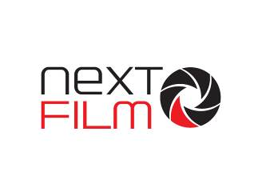
„Dziadku, wiejemy!”: niezwykła opowieść, która łączy pokolenia. Zobacz oficjalny plakat filmu

Już 9 maja na ekranach kin zadebiutuje film familijny „Dziadku, wiejemy!”. Wyreżyserowana przez Olgę Chajdas pełna humoru i ciepła opowieść o najważniejszych wartościach w życiu. Na planie filmu spotkała się plejada gwiazd starszego pokolenia: Jan Peszek, Wiktor Zborowski i Włodzimierz Press. W roli nieustraszonej wnuczki zobaczymy Annę Nowak, w jej mamę wcieliła się Agnieszka Grochowska. Dzisiaj prezentujemy oficjalny plakat filmu.

NIEPOKORNY DUET DZIADEK-WNUCZKA W WIRZE PRZYGÓD I EMOCJI
Autorem oficjalnego plakatu filmu familijnego „Dziadku, wiejemy!” jest Krzysztof Jung.
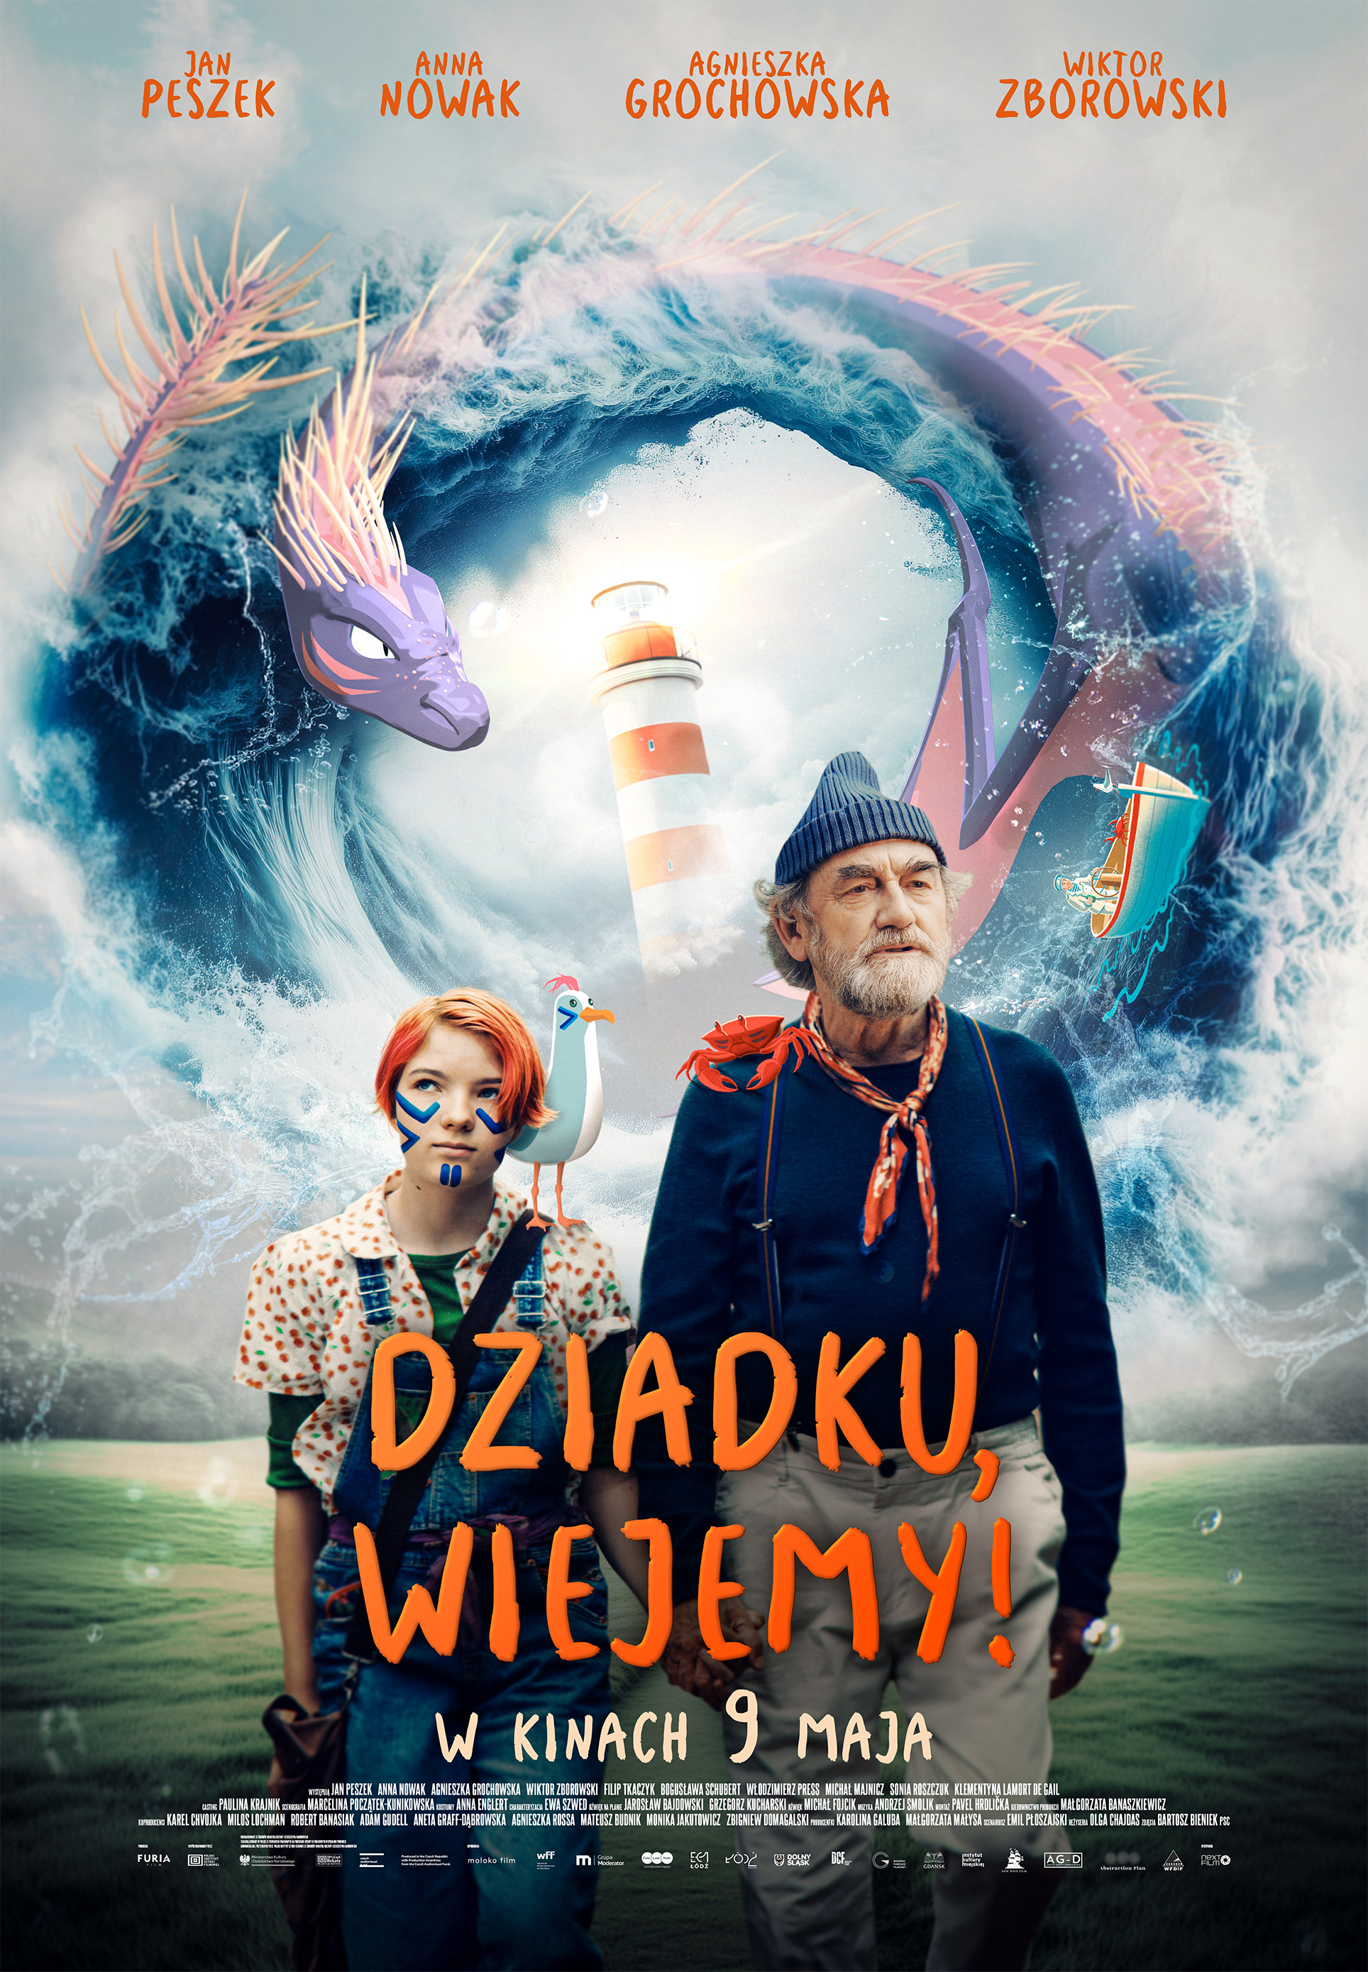
ROZRYWKA WYSOKIEJ JAKOŚCI DLA CAŁEJ RODZINY
„Dziadku, wiejemy!” to pełna akcji i humoru opowieść łącząca przygody rodem z „Indiany Jonesa” z uniwersalnym przesłaniem o radzeniu sobie z emocjami, o szczerości i zrozumieniu. Płynąca z ekranu historia przyciąga nie tylko narracją, ale również formą, w której zdjęcia aktorskie przeplatają się z elementami animacji.
– To film dla dzieciaków, które cały czas lubią słuchać opowieści dziadków, dla dziadków, którzy lubią inspirować i dla rodziców, którzy udają, że nic ich nie rusza – mówi reżyserka filmu, Olga Chajdas.

O CZYM OPOWIADA FILM „DZIADKU, WIEJEMY!”

Pewnego dnia dziadek Jeremi wywołuje w domu spokojnej starości taki zamęt, że grozi mu przeniesienie do szpitala psychiatrycznego. Marta, jego córka, zgadza się zabrać go do siebie, choć to dla niej trudne, bo Jeremi jest nieprzewidywalny i ma bujną wyobraźnię. Sytuację komplikuje Jagoda, córka Marty, która uwielbia dziadka i podziela jego szalone pomysły. Gdy Jeremi odmawia zamieszkania z rodziną, Jagoda postanawia wziąć sprawy w swoje ręce. Dziewczynka i dziadek wyruszają w pełną przygód podróż do legendarnego statku Światło Morza. W pogoń za nimi rusza szajka złoczyńców dowodzona przez bogacza Waldemara oraz przerażona mama Jagody. No i smok – rusza za nimi także smok.

„Dziadku, wiejemy!” to pełen humoru i ciepła film familijny o najważniejszych wartościach w życiu, przygodach i magii wyobraźni.

Zobacz teaser

Rola Jagody będzie debiutem dla Anny Nowak. W roli jej dziadka Jeremiego zobaczymy Jana Peszka, mamę zagra Agnieszka Grochowska. W pozostałych rolach występują m.in. Michał Majnicz, Włodzimierz Press, Wiktor Zborowski, Sonia Roszczuk. Drugą rolę dziecięcą zagra Filip Tkaczyk.

Autorem scenariusza jest Emil Płoszajski. Za zdjęcia odpowiada Bartosz Bieniek. Producentkami filmu są Małgorzata Małysa i Karolina Galuba z Furia Film. Dystrybucją zajmie się NEXT FILM. Koproducentami są: moloko film, Wytwórnia Filmów Fabularnych we Wrocławiu, Fale Loki Koki, Moderator Inwestycje, EC1 Łódź – Miasto Kultury, Dolnośląskie Centrum Filmowe, Instytut Kultury Miejskiej operator Gdańskiego Funduszu Filmowego, Abstraction Plan, Aneta Graff – Dąbrowska New Wave Film oraz Wytwórnia Filmów Dokumentalnych i Fabularnych.

Film współfinansowany jest przez Polski Instytut Sztuki Filmowej oraz Ministerstwo Kultury i Dziedzictwa Narodowego.

Film realizowany w Polsce ze wsparciem finansowym na podstawie ustawy o finansowym wspieraniu produkcji audiowizualnej, przyznanym przez Polski Instytut Sztuki Filmowe ze środków Ministra Kultury i Dziedzictwa Narodowego.

„Dziadku, wiejemy!” w kinach już od 9 maja. Dystrybutorem filmu jest NEXT FILM.

* * *

DZIADKU, WIEJEMY!
Premiera: 9 maja
reżyseria: Olga Chajdas
scenariusz: Emil Płoszajski
zdjęcia: Bartosz Bieniek
scenografia: Marcelina Początek-Kunikowska
kostiumy: Anna Englert
charakteryzacja: Ewa Szwed
reżyseria obsady: Paulina Krajnik
montaż: Pavel Hrdlicka
dźwięk: Jarosław Bajdowski, Grzegorz Kucharski
muzyka: Smolik
producentki: Karolina Galuba, Małgorzata Małysa
kierowniczka produkcji: Małgorzata Banaszkiewicz
produkcja: Furia Film
dystrybucja: NEXT FILM
koprodukcja: moloko film, Wytwórnia Filmów Fabularnych we Wrocławiu, Fale Loki Koki, Moderator Inwestycje, EC1 Łódź – Miasto Kultury, Dolnośląskie Centrum Filmowe, Instytut Kultury Miejskiej operator Gdańskiego Funduszu Filmowego, Abstraction Plan, Aneta Graff – Dąbrowska New Wave Film oraz Wytwórnia Filmów Dokumentalnych i Fabularnych.
Współfinansowanie: Polski Instytut Sztuki Filmowej oraz Ministerstwo Kultury i Dziedzictwa Narodowego.

FILM REALIZOWANY W POLSCE ZE WSPARCIEM FINANSOWYM NA PODSTAWIE USTAWY O FINANSOWYM WSPIERANIU PRODUKCJI AUDIOWIZUALNEJ, PRZYZNANYM PRZEZ POLSKI INSTYTUT SZTUKI FILMOWE ZE ŚRODKÓW MINISTRA KULTURY I DZIEDZICTWA NARODOWEGO



***
KONTAKT DLA MEDIÓW:
Aleksandra Misiak
mail: aleksandra.misiak@next-film.pl
tel: 668050051

